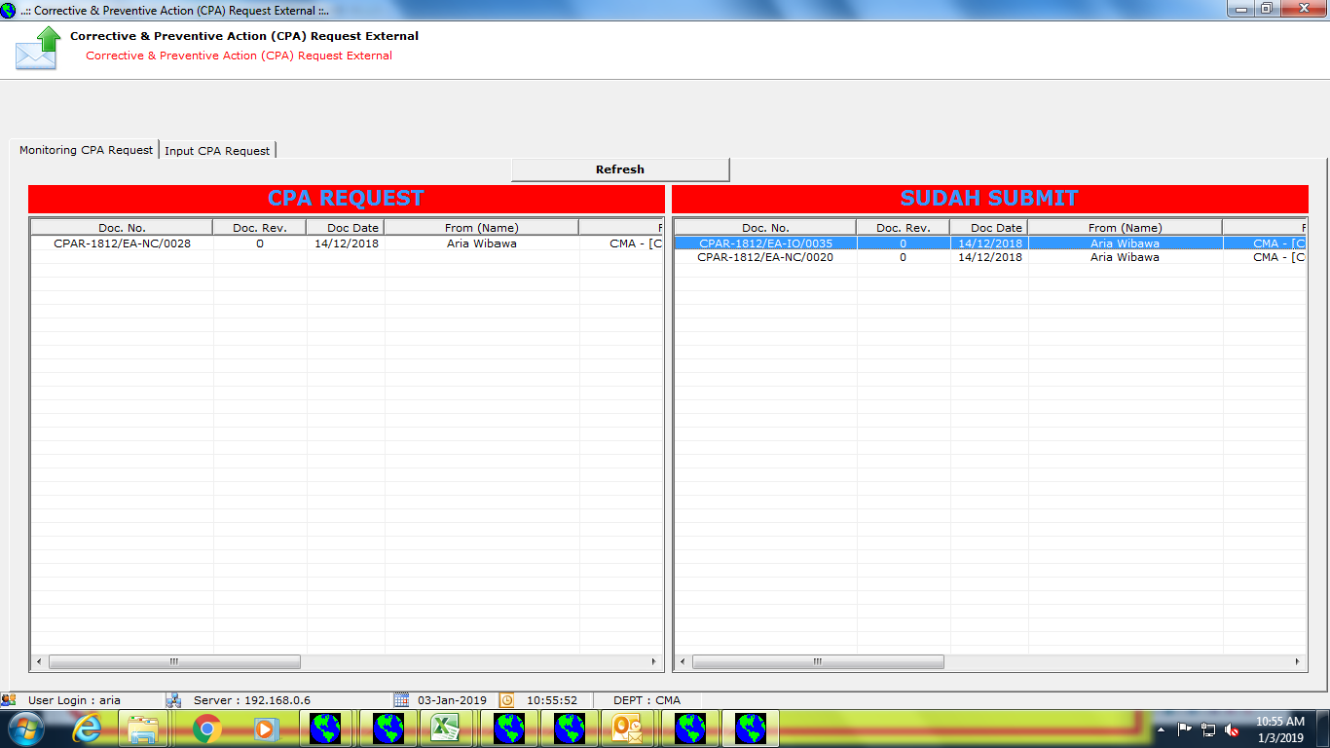

Minta tolong 2 CPAR tersebut dihapus

Minta tolong CPAR tersebut dihapus